
117607, Мичуринский проспект 49 | Tel: (095) 737-3389, 737-3390

ОБЪЯВЛЕНИЕ НОВОГО ПРОДУКТА

DHN-510
PCI адаптер HomePNA 1.1

PCI-адаптер HomePNA 1.1 предназначен для подключения компьютера в сеть HomePNA с шинной архитектурой, используя имеющуюся телефонную проводку. Адаптеру подключаются последовательно по правилу «дейзи цепочки».  DHN-510 позволяет воспользоваться всеми преимуществами недорогой в реализации сети HomePNA в рамках дома или малого офиса:  - Легкий доступ к совместному использованию устройств  - Совместного использования высокоскоростного подключения к Internet  - Многопользовательские игры.  Каждая стандартная телефонная розетка может быть использована до подключения компьютера, всего их не должно превышать 25 штук. | 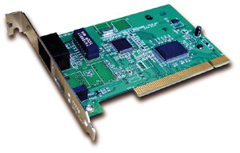
Характеристики
Локальная сеть | 1M HomePNA 1.1 для домашней сети.
Индикация | Speed (Green / 1M /On, 0.7M/Off), Activity (Green/ On)
Разъемы внешнего соединетеля | Два разъема RJ-11 для порта HomePNA: один для сети, другой для подключения телефона
Интерфейс хоста | 32-битный 33МГц PCI 2.0, 2.1, 2.2 - совместимый
Драйверная поддержка | Windows 95, Windows 98, Windows 2000, Windows МE, Windows NT 4.0
Температура хранения | От –10C до 65C
Рабочие температуры | От 0C до 60C
Допустимая влажность | 10-90% без образования конденсата
Габарты
Вес

Информация для заказа
Модель | Описание
DHN-510 | Адаптер HomePNA 1.1 для шины PCI

Начало поставок
Первый квартал 2002 года

